附 件 3 – 個 人 工 作 紙：「後 街 第 1 3 座」

姓名：

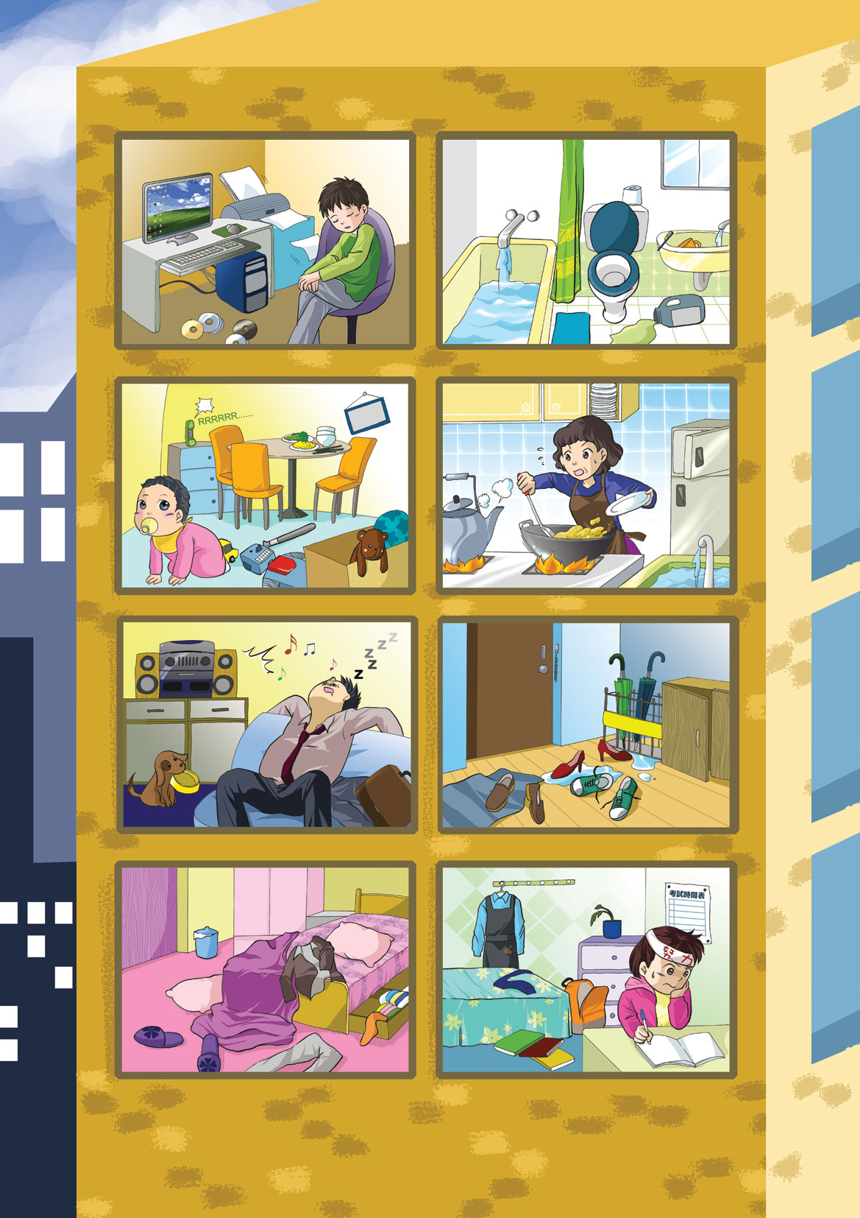

在這課節中我學習到：_________________________________________________________

附 件 4 – 成 長 拼 圖

姓名： |  | 班別： |  | 日期：
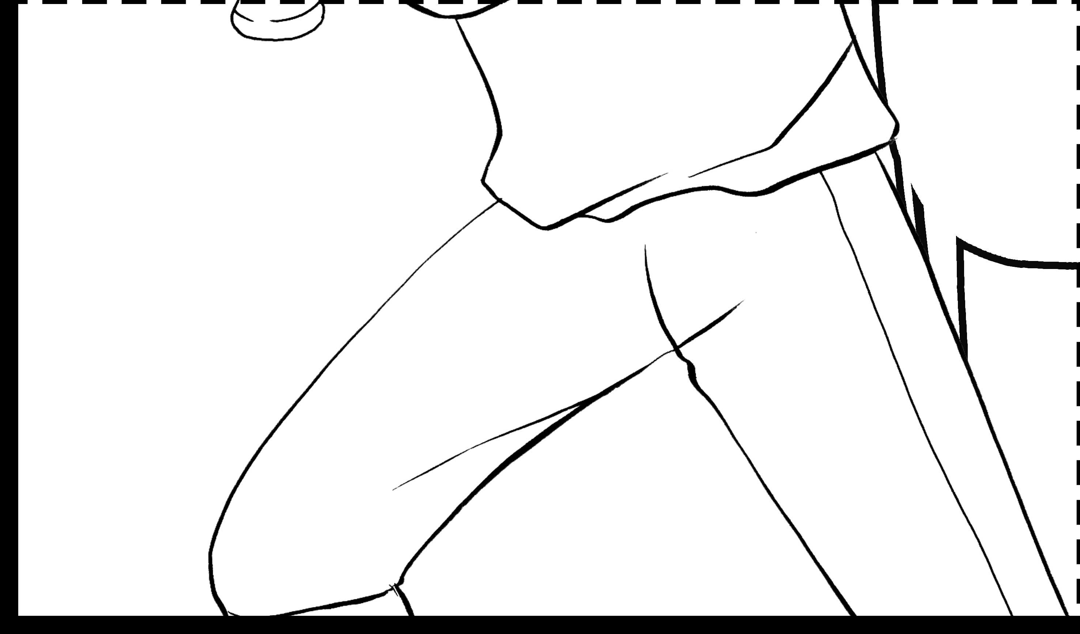
堂課：

- 你在家中有哪些份內事要擔當？

- 你欣賞自己在家中所擔當的份內事嗎？
你覺得自己有甚麼需要改進的地方？

- 你心目中的理想家庭是怎樣？
家課：

- 你最想多謝家中哪一位成員？為甚麼？

- 你覺得家中哪一位成員最值得你學習？為甚麼？

- 完成課堂後，你打算日後怎樣為你的家庭作出貢獻？

